Identité de l’objectif
[[IMG:profil]]
Supports investigués
Photographies des supports numériques lors de la réception
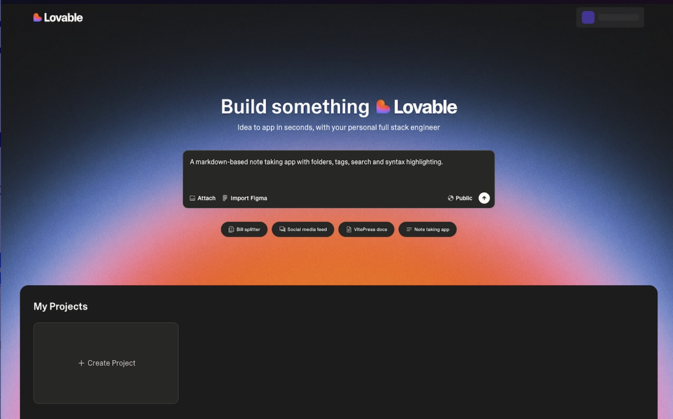
Table des matières
1. Synthèse 3
2. Contenu de la carte SIM 3
2.1. Contacts 3
2.2. Journal d’appel 3
2.3. SMS, MMS, messageries et chats 3
3. Annexes 3

Synthèse
Le smartphone est verrouillé par un code PIN à « X ». Il a été réinitialisé le « X » à « X. »
Voici un tableau résumé des appels pour la plateforme « X » :
Informations sur le support :

